Быстрый старт
Введение
Целью данного документа является ознакомление пользователя с использованием программы для учёта книг в домашней библиотеке “Книга-Грыз”.

Для пользования программой вам понадобится иметь на компьютере:
1. Mysql-connector 9.5.0(Или любая другая версия выше)

Документ покажет по шагам, как добавлять книги в свой учёт и управлять им.

Справочное руководство
Главный экран
При первом заходе в программу вас встретит главное окно. Оно направит вас в два рабочих пространств по нажатию на одну из кнопок – окно режима редактирования и окно с вашей коллекцией книг.

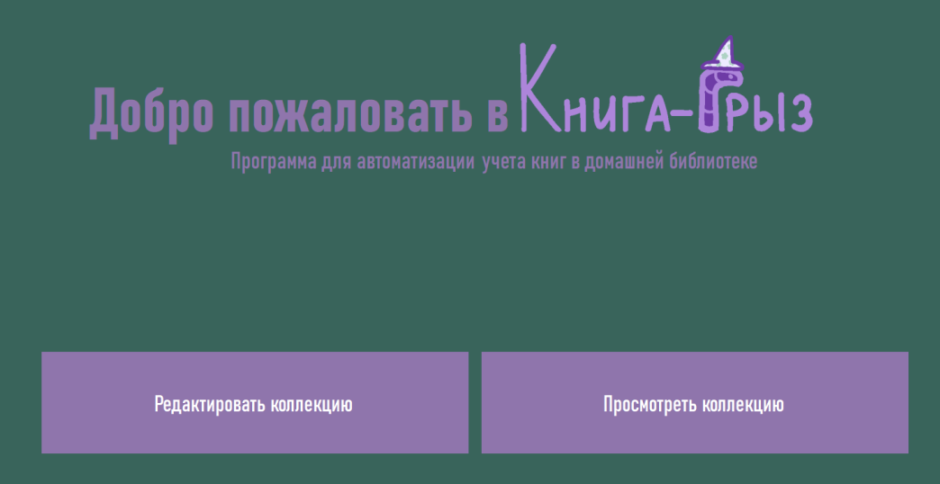
(Р.1)

Перейдём в просмотр коллекции для дальнейшего ознакомления.
Просмотр коллекции
При нажатии на кнопку “Просмотреть коллекцию” вы окажетесь в основном окне учёта книг.

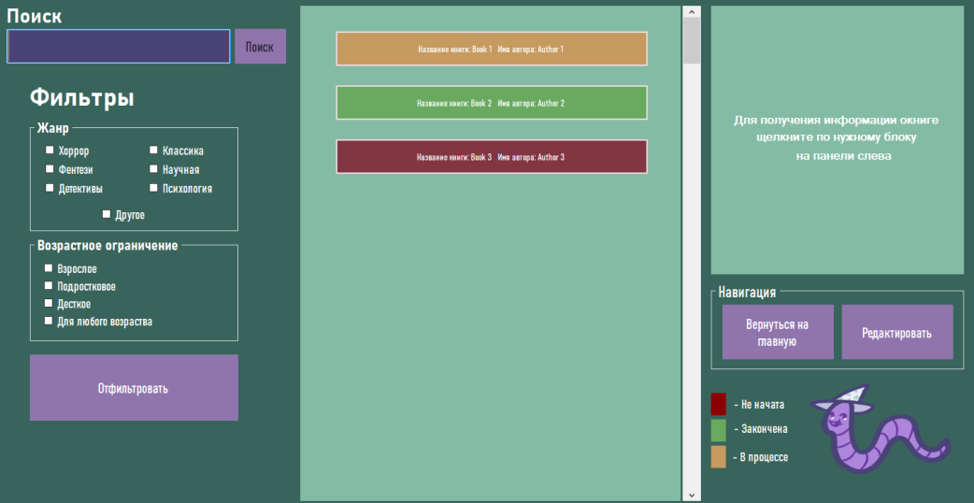
(Р.2)

Здесь будут отображены все ваши имеющиеся книги, которые вы добавили. Если окно для вас окажется пустым — это нормально! Его можно будет заполнить чуть позже.
На этом экране вас встретит несколько основных частей, поиск с фильтрами слева, сам список книг по середине и информационное поле справа.
Цвет плашек книг будет зависеть от её статуса, всего их три — “Не начата”, “В процессе” и “Закончена”.

Как только вы кликните по любой из книг, информационное поле справа изменится, прогрузив её данные.
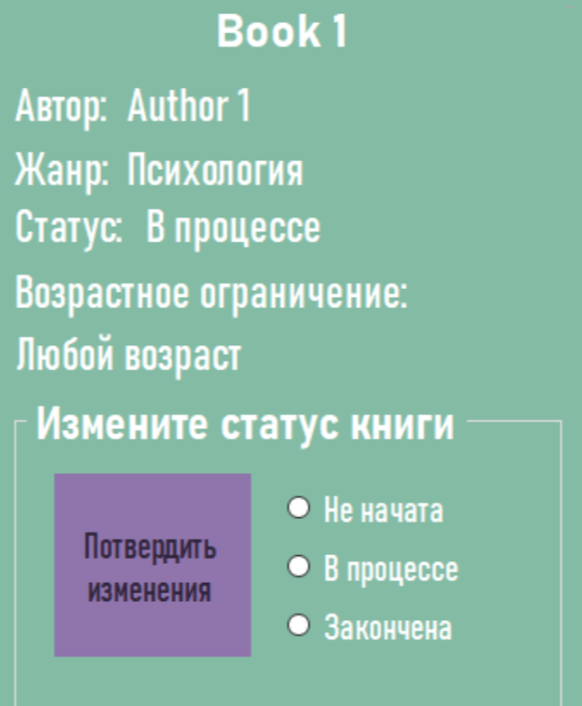
В ней будет указано само название книги, её автор, жанр и возрастное ограничение.
Все возможные варианты жанров можно увидеть в панели с фильтрами, возрастное ограничение же делится по возрастам, либо имеет отметку что книга (Р.3) подходит всем.

В окне информации о книге можно изменить её статус. Это изменение занесётся в базу и поменяет цвет вашей книжки к примеру, с жёлтого на зелёный.

Давайте перейдём в окно добавления книг при помощи навигации, нажав кнопку “Редактировать”.
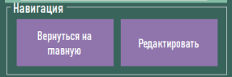 (Р.4)
Режим редактирования
Всего здесь режим два — Добавление и Удаление.
В данном случае мы будем находиться в добавлении.

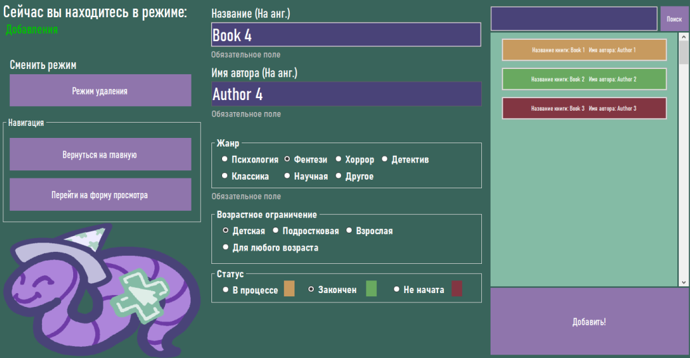
(Р.5)
Отслеживать в каком вы режиме находитесь можно по надписи в левом верхнем углу и картинке с вашим компаньоном червём.

На середине экрана будет предоставлена пустая форма, куда нужно будет указать данные о книге, которую вы хотите ввести на учёт в приложение.

Обязательными данными будут являться её название, автор и жанр. Возраст и статус можно не указывать, в таком случае они будут выставлены автоматически на “Для любого возраста” и “Не начата”.
После нажимаете на кнопку “Добавить” и программа через пару моментов загрузит её в учёт.
Поздравляем вас с ново добавленной книгой! :D

Если вы где-то ошиблись в написании, или вовсе просто хотите убрать книгу из своей коллекции, то с помощью кнопки слева сверху перейдите в “Режим удаления”.
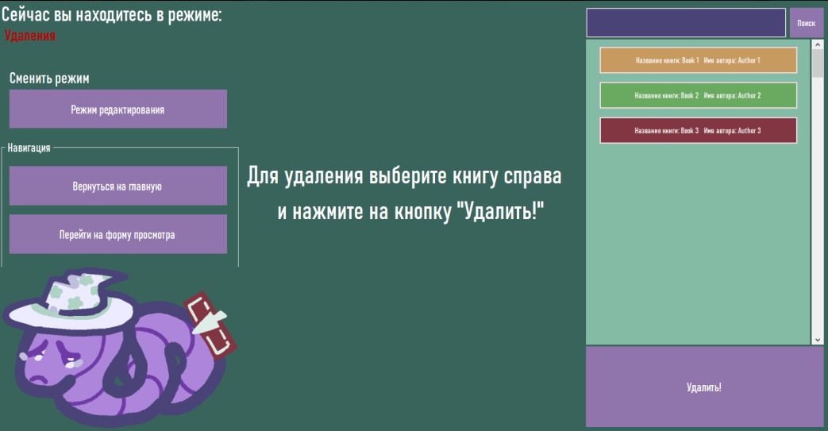
(Р.6)
Ваш экран изменится, убрав шаблон с середины.
Для удаления книги её будет необходимо выбрать из списка справа и после подтвердить выбор.
Возможные проблемы
Короткое прерывание связи с БД
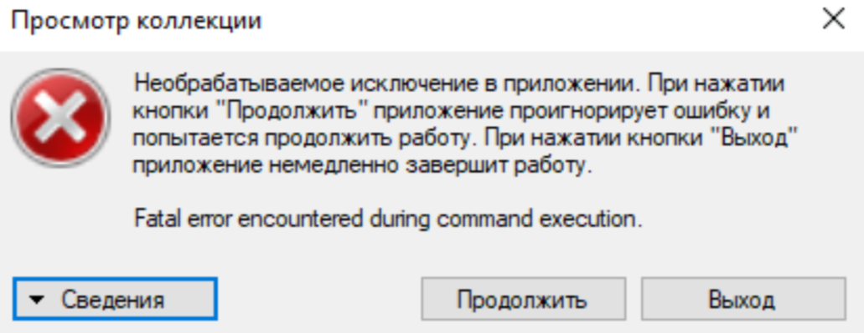
(О.1)
Может появиться на любом нажатии кнопки, ничего страшного в себе не несёт. Просто нажимаете продолжить и обновляете окно в котором вы находитесь через кнопку “Поиск”.

Появляется из-за разрыва связи с базой данных на каком-то этапе пользования или при создании запроса к ней, когда она не в состоянии вернуть его обратно.

Полное прерывание связи с БД
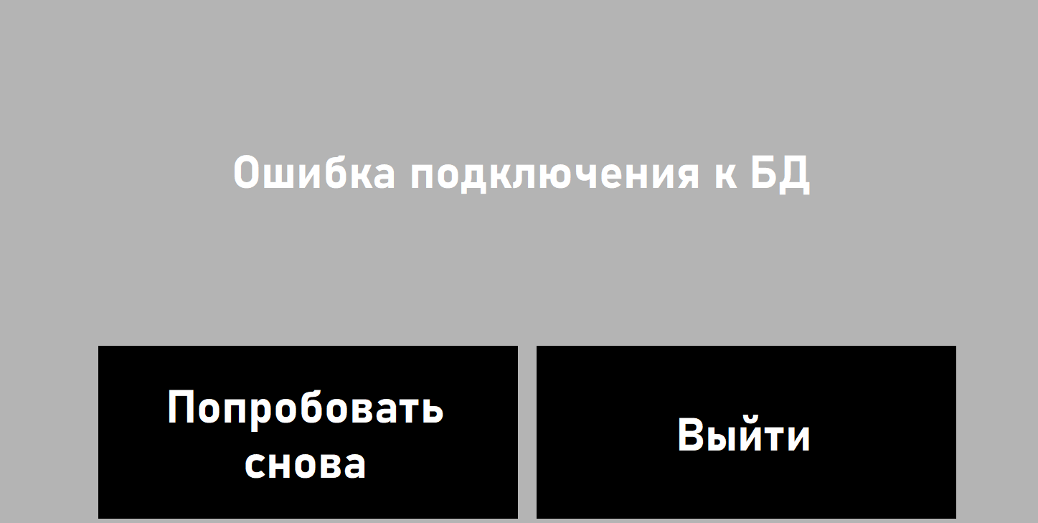
(О.2)
Может появиться на самом первом этапе — запуске программы. Нажимаете попробовать снова для восстановления подключения. Если подключение не сможет установиться в течении трёх попыток, появится сообщение о том, что стоит попробовать позже.

